附件

福清市南岭镇七社林场地块控制性详细规划

主要内容及规划图纸

**一、主要内容**

**1、区位及规划范围**

本次规划项目地块位于南岭镇七社林场，南岭镇地处福清市东北部，东与长乐市松下镇、江田镇相接，南接城头镇，西接阳下街道，北与长乐市江田镇相接。

地块位于南岭镇七社林场西北部，地块三面环山，一面环水，规划用地总面积 4.87 公顷。地块权属为南岭镇七社林场，土地权属归国家所有。

**2、用地性质**

用地性质是指对规划地块所允许的主要建设内容。用地性质分类和代码均采用《国土空间调查、规划、用途管制用地用海分类指南》自然资发〔2023〕234号。用地性质划分至二级类。

Z-01、Z-02、Z-03 地块的用地性质为商业用地（0901）。

**3、地块控制指标**

本地块指标设置参考《福建省城市规划管理技术规定》的指标控制要求，结合地块实际情况与周边自然环境合理设置。

地块指标控制表

|  |  |  |  |  |  |  |  |
| --- | --- | --- | --- | --- | --- | --- | --- |
| 地块编码 | 用地性质（代码） | 用地面积（公顷） | 容积率 | 建筑密度（%） | 绿地率（%） | 建筑高度（米） | 机动车出入口方位 |
|
| 350181-17-Z-01 | 商业用地（0901） | 0.65 | Far≤1.2 | ≤50 | ≥30 | ≤24 | S |
| 350181-17-Z-02 | 商业用地（0901） | 2.58 | Far≤1.2 | ≤50 | ≥30 | ≤24 | N |
| 350181-17-Z-03 | 商业用地（0901） | 1.59 | Far≤1.2 | ≤50 | ≥30 | ≤24 | N |

**二、主要规划图纸**

1、区位分析图

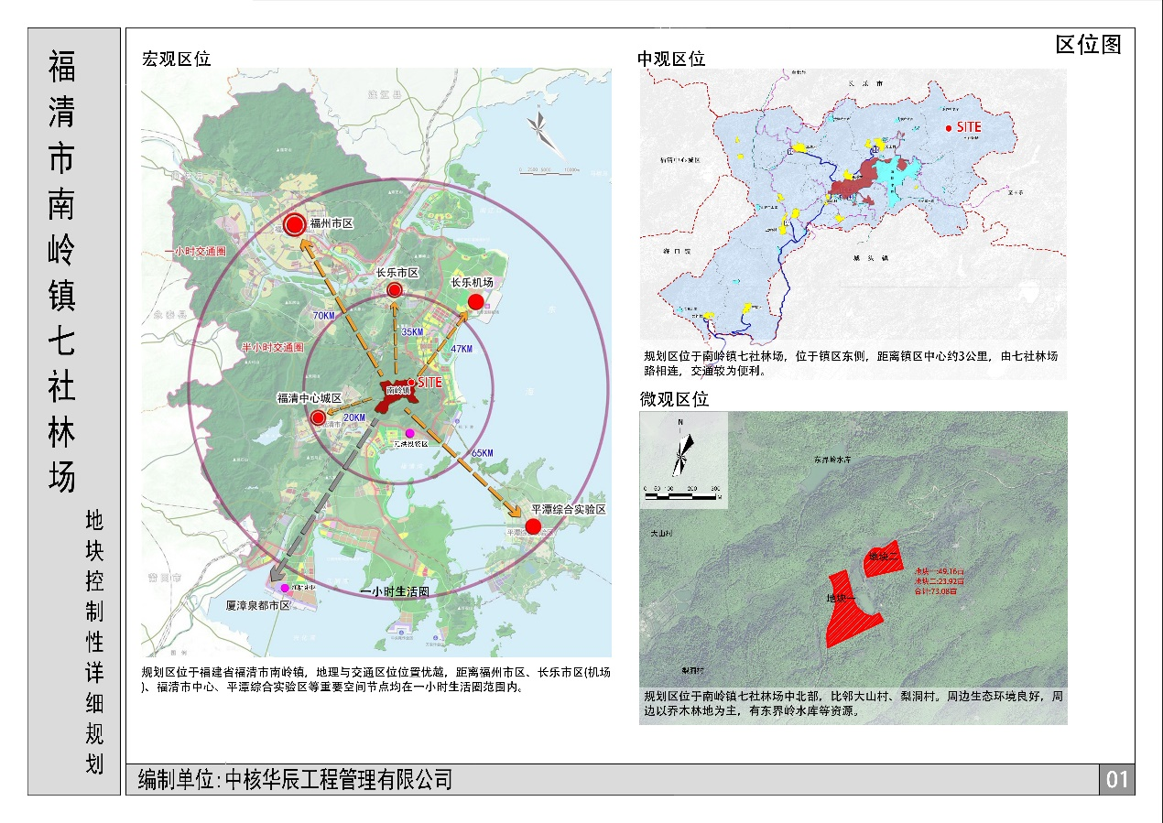

1. 土地利用规划图

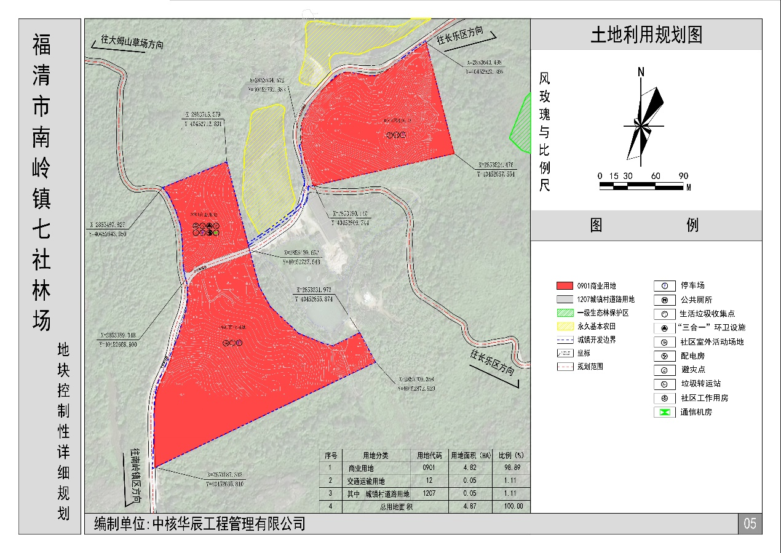

1. 地块图则

